# **Примечания к работе Задание 3 Неделя 6**

Из-за проблем и ограничений, связанных с учётной записью, под которой мне удалось зайти на портал *Power BI Service* (и лицензий, отличных от *Fabric Free*) для выполнения ряда работ в данном курсе, нет возможности дать прямую ссылку на выполненные задания. (Получение пробной подписки тоже ограничено рядом условий использования чужой учётной записью). По этой причине предоставляю отчёт о проделанной работе в этом файле в формате, который нахожу наиболее приемлемым и доступным.

Данным пояснением показываю шаги, предпринятые для выполнения задания, возможно, иным способом, ожидаемым преподавателем. Далее прилагаю скрины с портала, подтверждающие выполнение задания.

1. Создан файл ***practice_3_week_6_Service.pbix*** на портале *Power BI Service*, указанным в задании способом.
2. Для настройки **конфиденциальности отчёта на уровне строк (**RLS) потребовался доступ к *Power BI Desktop.*

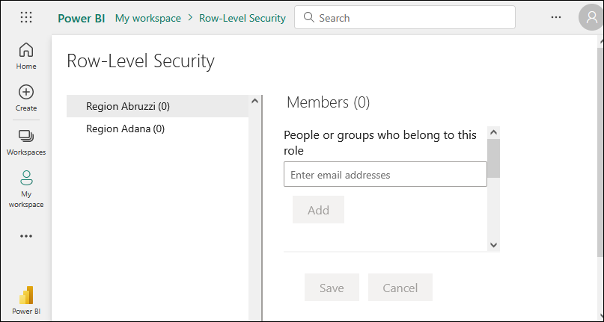Настройка ролей на портале созданного отчёта не удалась, так как отсутствуют кнопки разделения ролей. (Скрин с файла, настроенного в *Desktop* и загруженного в *Service)*,

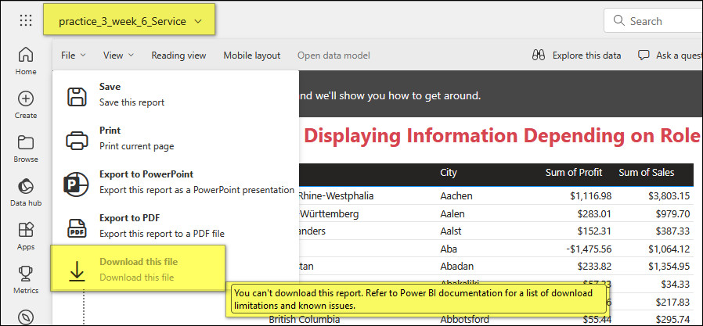Сохранить отчёт так же не удалось на компьютер.

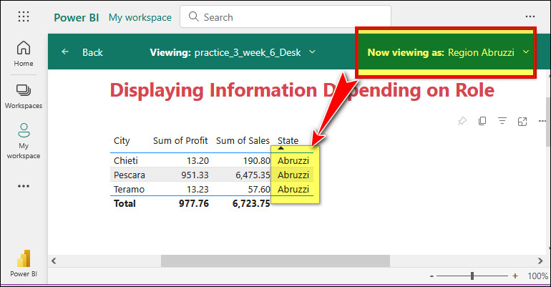Поэтому для выполнения задания по настройке RLS был создан новый отчёт ***practice_3_week_6_Desk*** (прилагается) в *Power BI Desktop,* который с настройками RLS опубликован на портале *Power BI Service*.

Ссылки на файлы, которые удалось получить на портале.

